Stichting Kamelkring Elia Dordrecht Jaarverslag 2020

Inhoudsopgave
Stichting Karmelkring Elia Dordrecht 1
Voorwoord 1
Karmelkring Elia Dordrecht 1
Verslag van het bestuur 3
Het bezinningsprogramma 2020 4
Publiciteit en communicatie 9
Financiële verantwoording 12
Nawoord 13
Colofon 14

Stichting Karmelkring Elia Dordrecht

Voorwoord

De Stichting Karmelkring Elia Dordrecht presenteert u bij deze het jaarverslag over 2020. - Dit is het 8e jaarverslag sinds de oprichting in 2013. We gebruiken daarvoor een format dat steeds in grote lijnen gelijk is aan dat van eerdere jaren.
De Karmelkring Elia legt hiermee verantwoording af aan het bestuur van de Nederlandse provincie van de Orde van Onze Lieve Vrouw van de Berg Karmel. Uiteraard hopen we hiermee ook andere belangstellenden goed te informeren en een indruk te geven van onze activiteiten.
Het verslagjaar 2020 is door het ontstaan van de COVID-epidemie voor iedereen een bijzonder jaar geworden, ook voor het bestuur van de Karmelkring Elia Dordrecht. In de eerste paar maanden van het jaar kon het bestuur nog normaal functioneren met maandelijkse vergaderingen. Na het ingaan van de eerste lockdown in maart 2020 hebben we slechts een enkele geplande activiteit kunnen realiseren. Gedurende het jaar is verder, aan de hand van de dan weer geldende RIVM maatregelen, meestal besloten tot uitstel van verdere activiteiten. De meeste maandelijkse Eliavieringen konden wel doorgaan.
Via de Kringbrief, de website, via het parochieblad en met rondgestuurde bezinningen hebben we zoveel mogelijk contact gehouden met onze vaste kring van belangstellenden. We betreuren natuurlijk het niet doorgaan van onze bezinningsactiviteiten, zeker omdat iedereen door de COVID-epidemie juist behoefte daaraan had. Maar wij danken iedereen, die zich betrokken is blijven voelen bij de Karmelkring Elia en voor hun getoonde belangstelling. We kijken uit naar betere tijden.

Aad van Vliet – voorzitter

Karmelkring Elia Dordrecht

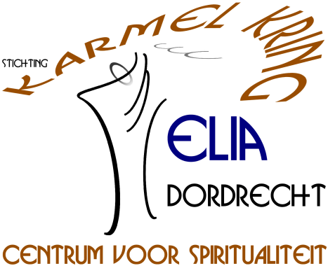
Sinds 17 mei 2013 bestaat de Stichting Karmelkring Elia Dordrecht. Het is een Centrum voor Spiritualiteit van de Karmel en biedt een ruimte, een thuis, aan mensen van verschillende gezindten uit Dordrecht en de andere Drechtsteden. Deze belangstellenden komen regelmatig bij elkaar om zich, in de Dordtse Gedachteniskapel Titus Brandsma, met elkaar te bezinnen op spirituele thema’s, te vormen en te vieren. Zij ontmoeten elkaar in liturgische vieringen in hun innerlijke zoektocht naar een Levende Godsrelatie. Het samenspel van lezing, stilte en gebed, overweging en gezang brengt het Geheim van het leven nabij en geeft steun aan de eigen weg van vragen, twijfelen en zoeken naar God. De Karmelkring streeft naar een levende vorm van kerk-zijn in de Drechtsteden. Zij werkt daartoe o.a. samen binnen het eigen parochiële verband en met andere gelijkgezinde kerken en levensbeschouwelijke instellingen. Zij maakt haar activiteiten bekend door middel van een webpagina, een papieren en digitale brochure met een aansprekend bezinningsaanbod en door een maandelijkse Kringbrief.
Missie
Stichting Karmelkring Elia Dordrecht wil de spiritualiteit van de Orde van de Karmel op eigentijdse wijze vormgeven in leven en vieren. Zij zoekt naar bezieling en zingeving en wil een centrum voor spiritualiteit zijn, dat open staat voor iedereen, die zich wil verdiepen in het gedachtegoed van de Karmel.
Strategie
De stichting tracht haar missie onder meer te bereiken door zich de spiritualiteit van de Karmel eigen te maken op een wijze die bij ieder persoonlijk past. Elk jaar stelt de Karmelkring daartoe een bezinningsaanbod van activiteiten samen. Met dit programma wil de Karmelkring bijdragen aan het verspreiden van de Karmel-spiritualiteit en daarmee een houvast bieden bij het zoeken naar zingeving in het dagelijkse leven.
Kerndoelen
De stichting wil de mogelijkheid bieden aan hen die tijd en ruimte zoeken om tot stilte te komen. Ruimte waar de mens mag zijn wie hij is en zichzelf oprecht mag aanvaarden. Een plaats om zich in zijn kwetsbaarheid te laten raken. De stichting wil dit ondersteunen en de spiritualiteit van de Karmel doorgeven door middel van een jaarlijks bezinningsaanbod. Dit aanbod is samengesteld uit het realiseren van vier kerndoelen: bezinning, vorming / scholing, vieren en ontmoeten.

Verslag van het bestuur
Samenstelling van het stichtingsbestuur
In 2020 bestond het bestuur uit: Aad van Vliet, voorzitter; Berry van Son, secretaris; Peter Bokelaar, penningmeester; Wilhelmien Lemmens-de Krijger en Gaby Vermeulen-Statie, beiden als algemeen bestuurslid. Als mogelijk zesde bestuurslid hebben we eind 2020 kennisgemaakt met mevr. Gitta van der Ham. Zij oriënteert zich op een bestuursfunctie bij de Karmelkring. Daarmee is de bestuurlijke onderbezetting van de afgelopen jaren opgelost, maar het bestuur blijft zoeken naar geschikte kandidaten. Dit omdat in het komende jaar in mei, volgens het aftreedschema, het aftreden van 2 zittende bestuursleden aan de orde zal komen. De voorzitter is aftredend, maar heeft aangegeven eventueel als algemeen bestuurslid te willen doorgaan. Dit geldt ook voor mevr. Wilhelmien Lemmens. Op 10 november is de bestuurstermijn van de heer Peter Bokelaar met een jaar verlengd tot 1 september 2021.
Kort verslag van de activiteiten van het bestuur
Zoals gezegd in het voorwoord is het verslagjaar 2020 voor Karmelkring Elia Dordrecht een bijzonder jaar geworden. Telkens moest het bestuur bekijken welke geplande activiteiten wel of niet door konden gaan. De eerste twee maanden gingen van start met de normale programmering van de maandelijkse activiteiten en werd al voorzichtig vooruit gekeken naar de nieuwe programmering. Maar vanaf maart zijn die werkzaamheden ook stil komen te liggen.
Vanaf maart tot december konden we binnen de corona-beperkingen nog wel met de vijf bestuursleden maandelijks bij elkaar komen om te vergaderen. Maar hoofdzaak was steeds het herhaald bezien van de situatie als gevolg van de coronapandemie en besluiten om de maandelijkse activiteiten te laten vallen en het verder afwikkelen daarvan. Alleen de maandelijkse Eliavieringen zijn blijven doorgaan in de grotere kerkzaal van de Verrezen Christuskerk met de verplichting van aanmelden, handen ontsmetten, mondkapje en 1,5 meter afstand met maximaal 30 personen.
Afstemming met landelijke verbanden: contact en overleg
Ook afstemming en overleg met plaatselijke en landelijke verbanden zijn in het verslagjaar beperkt gebleven. Dit gold vooral het reguliere overleg met de andere Centra voor Spiritualiteit en het reguliere overleg met het Dagelijks Bestuur van de Karmel Nederland. Binnen de Karmel vooral omdat door de corona-pandemie veel overlijden en ziekte was te betreuren en zij als gemeenschap erg zijn getroffen. Bovendien was door de nieuwe benoeming van leden van het Algemeen Bestuur van de Karmel terecht de aandacht en tijd nodig voor andere zaken. Ook de reguliere afstemming met de Theresia van Ávilaparochie is in deze periode van beperkingen noodgedwongen beperkt gebleven.

Het bezinningsprogramma 2020
Nogmaals gezegd, een bijzonder verslagjaar. Wat voor de Karmelkring als een normaal jaar begon, pakte heel anders uit. Voor de eerste helft van 2020 was het bezinningsprogramma bekend. We zaten nog in het programma van 2019-2020. Vanwege de intelligente lockdown in maart moest er besloten worden om activiteiten steeds verder uit te stellen / door te schuiven naar de eerste helft van het volgende seizoen 2020-2021. Er werd ook al nagedacht over het thema en de invulling van het bezinningsaanbod voor het seizoen 2020-2021. Na een versoepeling in de zomer keerde het virus in alle hevigheid weer terug. Het is een jaar geworden waarbij het bestuur bijna maand voor maand besluiten heeft moeten nemen ten aanzien van onze activiteiten.

Beschrijving van de bezinningsactiviteiten
We geven hier een kort verslag van onze activiteiten, beschreven per maand van dit jaar.
Het verslagjaar begon normaal met de geprogrammeerde activiteiten van het jaarthema. Van januari tot augustus 2020 was namelijk het jaarthema van 2019–2020 aan de orde: “Hart voor de schepping”.
“En God zag dat het goed was”, zo wordt ons verteld in het verhaal van de schepping. Hij kijkt met voldoening. Hij ziet wat hij met liefde heeft geschapen. Hij heeft hart voor de schepping. Hart hebben is begaan zijn en zorg hebben. Als je van iets houdt, dan wil je het goede, geniet je ervan en zie je de mogelijkheden. Dan is zorg geen zware, maar een lieve last. Het gaat om onze verbondenheid en verantwoordelijkheid, om onze zorg en liefde voor de Schepping.
In januari begonnen we met een nieuwjaarsbijeenkomst. Een voor ons nieuwe activiteit, waaraan ruim 20 personen deelnamen. Doel was vooral het onderlinge contact te bevorderen. De deelnemers vonden het een waardevol initiatief. Verder vond op 24 januari in samenwerking met de Henri Nouwen Stichting Dordrecht een lezing plaats in de Trinitatis Kapel te Dordrecht. Enkele leden van het bestuur van Karmelkring Elia verleenden hun medewerking en inspanning daaraan bij het voorbereiden en uitvoeren van de bewuste avond.
In januari en februari konden we een normale programmering draaien met de cycli zoals Speling Lezen, Literatuur en Levensvragen, Leerhuis, Bijbelcursus, de Eliavieringen en een stiltemeditatie (op 8 februari), een nieuwe activiteit, die direct als waardevol werd ervaren.
In maart en april kregen de coronacrisis en de eerste lockdown ons allen in de greep. Inleiders van de geplande avonden moesten afzeggen. Binnen de Karmel gemeenschap werden velen van ons bekende broeders en zusters getroffen en – enkelen zelfs dodelijk - ziek. Iedereen moest zich in acht houden. We deden alleen nog summier wat kleine bijeenkomsten van de cycli - indien mogelijk vanwege de beperkingen en als men dat zelf wilde -. In de maandelijkse kringbrieven bleven we zoveel mogelijk hoop bieden aan mensen.
Steeds zoekend naar mogelijkheden om iedereen zoveel mogelijk steun en kracht te bieden, lukte het ons om vanaf mei tweewekelijks een korte bezinning rond te sturen via de email. Velen voelden zich gesteund en waardeerden het zeer, zeker nu de kerken sloten en we het fysiek ontmoeten van elkaar moesten missen. Als bestuur van de Karmelkring Elia beperkten wij ons tot alleen maandelijks vergaderen over lopende zaken.
Na de eerste lockdown konden we vanaf juli weer maandelijks een Eliaviering houden in de kerkzaal van de Verrezen Christuskerk. We begonnen daarmee op 15 juli met het jaarlijkse Karmelfeest. Een goede maar sobere bijeenkomst met 30 personen en na afloop een gezellig samenzijn met een drankje en hapje buiten op het kerkplein.
Zo kwamen we ongemerkt weer in ons eerder geplande, nieuwe jaarthema “Samen Leven”. Een zeer toepasselijk jaarthema, gezien de beklemming van de pandemie:
“Ons leven speelt zich af in een breed spanningsveld: We willen ruimte voor onze eigenheid, onze vrijheid, en zijn tegelijk afhankelijk van elkaar. Een goede balans tussen beide polen is niet alleen met wetten te regelen. We zijn, met name in deze coronatijd, ons des te meer bewust geworden dat ons leven zich afspeelt in dit spanningsveld.
Het vraagt altijd al, maar vooral nu, een spiritueel antwoord. De tweedeling is nu des te scherper. Het samenleven kan in deze situatie gevaarlijk zijn, ja, zelfs het leven aantasten. Dan ligt of de eenzaamheid op de loer of voelen we ons beknot in onze vrijheid. We willen elkaar nabij zijn en mogen dat niet. In de zorg zetten mensen zich op allerlei manieren in om anderen te helpen, soms met gevaar voor eigen leven. Wat is dan gerechtigheid? Wie komen er juist nu in de verdrukking?
Heel veel vragen: de mogelijke antwoorden zullen we pas langzamerhand gaan ontdekken. Om juist nu, in deze coronatijd, vanuit spiritualiteit dieper te reflecteren op wat Samen-Leven kan betekenen, dat kan ons op weg helpen.”
Maar concreet is er op dat moment geen gelegenheid en ruimte om dat perspectief om te zetten in een zinvol bezinningsprogramma en de gedachte aan een brochure komt helemaal te vervallen.
In september, oktober en november konden we nog maandelijks een Eliaviering houden en daarnaast een avond Oecumenische Bijbelcursus en een middag Literatuur & Levensvragen, als specifieke activiteiten. Op de vieringen komt steevast een groep van mensen op af, maar vele vaste mensen durven ook niet vanwege de dreiging van corona en de verplichting van het aanmelden. En niet iedereen werkt met email, dus ook dat betekent voor hen minder aandacht ontvangen en meer eenzaamheid. In december zitten we met iedereen in de tweede lockdown.
In het najaar konden gelukkig twee bezinningsavonden, nog wel doorgang vinden:
Op 21 september vond een lezing plaats van Marinus van de Berg (pr) in het kader van de Henri Nouwenlezing. Deze avond organiseerde de Karmelkring Elia gezamenlijk met de Henri Nouwen Stichting Dordrecht rond zijn 25e sterfjaar. Ruim 60 personen (met mondkapje) waren aanwezig.
En op 22 november vond een avond plaats over Religie en Media door Laetitia van de Lans, gezamenlijk met onze Theresia van Ávilaparochie.
Het waren de kersen op de taart van een helaas te mager jaar!
Hoe het verder zou gaan aan het einde van het jaar wisten we niet. Maar uiteraard keken we vol verwachting uit naar een tijd van normale programmering zonder voorzorgsmaatregelen en beperkingen. Ongewis waren we van het feit dat ook in 2021 de epidemie nog zeker een paar maanden het leven van iedereen zou beheersen.

Tabellen met gegevens

Opmerking: We houden voor de tabellen zo veel mogelijk de structuur van voorgaande jaren aan. Hierdoor is een vergelijk met het voorgaande jaar direct zichtbaar.

Overzichten van de bezinningsactiviteiten 2019/2020
Dagdeel/Activiteit | 2019 | 2020
(Bezinnings) bijeenkomsten (avond) | 9 | 4
Leerhuis (avond) | 6 | 1
Oecumenische bijbelgroep (avond) | 6 | 4
Speling lezen (ochtend) | 4 | 1
Literatuur en levensvragen (middag) | 4 | 2
Zinnige vertellingen (ochtend) | 9 | -
Eliavieringen incl. Karmelfeest (avond) | 11 | 7
Meditatieve busreis (dag) | 0 | 0
Totaal dagdelen/dag/vieringen | 50 | 19

- Analyse: ruim 31 (60%) minder activiteiten dan vorig verslagjaar

Bezoekers/deelnemers aantallen per bijeenkomst 2020

THEMA Bijeenkomst | Inleider | 2019 | 2020
Bijeenkomsten (2019, 9x) | (diverse inleiders) | 247
Nieuwjaarbijeenkomst | Bestuur |  | 20
Stiltemeditatie | Gaby Vermeulen |  | 12
Henri Nouwenlezing | Marinus van de Berg |  | 60
Media en religie | Laetitia van der Schans |  | 21
Subtotaal |  | (247) | 122
gemiddeld |  | 27.4 | 30.5
Eliaviering/  Karmelfeest (11x) | Werkgroep | 186  34
gemiddeld |  | 20
Eliaviering/  Karmelfeest (7x) | Werkgroep |  | 118  32
gemiddeld |  |  | 21.5
Totaal aantal bezoekers |  | 467 | 242

- Analyse: Bij de (in 2020) uitgevoerde activiteiten is de gemiddelde bezetting iets groter. (Dit is omdat gezamenlijk georganiseerde activiteiten doorgaans breder publiek trekken.)
- De gemiddelde bezetting bij de Eliavieringen is ondanks het corona-effect van terughoudendheid en toenemende ouderdom toch enigszins toegenomen.

Informatie over de activiteiten

Activiteit | aantal personen | Opmerking
Leerhuis | 4-6 gem. | - gestaakt vanwege te weinig deelname
Oecumenische  bijbelgroep | 6-8 gem. | - blijvend vaste groep
Literatuur en Levensvragen | 10-12 gem. | - blijvend vaste groep
Speling lezen | 4-6 gem. | - vaste groep, maar erg klein
Zinnige Vertellingen |  | - onregelmatige uitvoering en deelname: vanwege corona niet doorgegaan in 2020
Eliavieringen | 16–22 gem. | - erg stabiele bezoekersgroep, maar veel kwetsbaar ouderen, wel enige nieuwe (jonge) deelname
Karmelfeest juli | 40-60 gem. | - in 2020 is de jaarlijkse bijeenkomst van de Karmelkringleden vervallen;  - bij de viering is steeds ongeveer gelijke opkomst
Busreis | 0 | - voor het 2de jaar vervallen, door omstandigheden
Bezinningsavonden | 10-30/40 | - precieze oorzaken moeilijk te beoordelen vanwege corona

Analyse:
- De deelname aan de kleine cycli is kwetsbaar, vanwege weinig doorstroming van nieuwe deelnemers. Om die reden is Leerhuis voorlopig gestopt.
- Door de coronacrisis komen bij de Eliavieringen wel minder vaste oude bezoekers, maar toch ook een enkele nieuwe (jongere) belangstellende.
Hoogtepunten en zorgpunten

Van de bezinningsbijeenkomsten in het verslagjaar zijn als een bijzondere hoogtepunt vooral te noemen:
- De Henri Nouwen lezing,
- De twee wekelijkse corona overdenkingen tijdens de lock down

De Henri Nouwen lezing (21 september, samen met de Henri Nouwen Stichting, Dordrecht):
Deze lezing werd gehouden door Marinus van de Berg (pr). Zijn lezing had als titel …... Daarin kwamen ook enkele persoonlijke ervaringen van hem met Henri aan bod. Er was ondanks de corona een brede groep mensen aanwezig. Hieruit blijkt dat Henri Nouwen voor veel mensen een zeer inspirerende en spirituele persoonlijkheid blijft.

De tweewekelijkse coronaoverdenkingen: Tijdens de eerste en tweede lockdown zijn er 12/13 keer overdenkingen gemaakt door ons bestuurslid Gaby Vermeulen (als pastoraal werker), steeds gericht op het evangelie van de zondagen. Dezen waren vooral bedoeld als inspiratie en ondersteuning voor wie wilde. Ze werden verspreid onder ruim 280 belangstellenden. Regelmatig kwamen er reacties van mensen, die het fijn vonden om ze te krijgen en ze als waardevol ervaarden.

Enkele zorgpunten en trends:

Natuurlijk kent het verslagjaar -als coronajaar en in het algemeen- ook zijn schaduwzijde. We noemen hier een paar ontwikkelingen:
- Het corona-effect: het coronavirus had zijn effect op ons - als overwegend oudere bevolking- door veel minder onderlinge en directe contactmomenten met elkaar. Meer dan normaal merkten we van gevoelens van ongewenste eenzaamheid. Het was voor ons als bestuur best lastig om met sommige mensen contact te onderhouden of ze te blijven bellen, ook al omdat best veel mensen geen email gebruiken.

In het algemeen:
- We zijn - als doelgroep van (overwegend) ouderen- gewend aan het fysiek bijeenkomen. Maar het wordt door de beperkingen van de ouderdom steeds lastiger te blijven deel te nemen aan activiteiten en voor het bestuur een programmering te blijven aanbieden voor die doelgroep, ook door de situatie van vergrijzing binnen Karmel.
- Door corona waren we gedwongen meer digitaal te werken. Dit biedt voordelen, omdat deze manier van werken meer aansluit op de beleving van jongeren, maar betekent tegelijk het daardoor het langzaam afhaken van ouderen. Als voortgaande trend wordt dit voor ons als bestuur best een uitdaging om hierin een balans te zoeken. Het is serieus de bedoeling meer te zoeken naar mogelijkheden om bijvoorbeeld landelijk programmering en ervaring via digitale middelen te zoeken en te gebruiken. Maar tegelijk willen we zorgen dat de uitvoering lokaal/regionaal zo dicht mogelijk bij het contact met de mensen zelf blijft staan.

Publiciteit en communicatie
De Karmelkring communiceert en publiceert via:
- de brochure / het bezinningsaanbod
- de Kringbrief
- het parochieblad Solo Dios
- de website Centra voor Spiritualiteit

Brochure bezinningsaanbod Karmelkring
Voor de eerste helft van het jaar 2020 was de brochure met het bezinningsaanbod van het seizoen 2019-2020 nog aan de orde met het jaarthema: ‘Hart voor de Schepping’
De gedrukte versie, in een oplage van 250 stuks, was in 2019 verspreid op de diverse kerklocaties van de parochie in de Drechtsteden en in diverse andere kerken of andere plaatsen. De digitale vorm in pdf-formaat was verzonden naar het vaste bestand van belangstellenden van de Karmelkring (plusminus 280 personen en instellingen).
Dit bestand wordt in de loop van de jaren wel steeds wat kleiner, door diverse afzeggingen, correcties van gegevens, overlijden, etc. Het aantal uitval is de laatste jaren groter dan het aantal nieuwe aanmeldingen.
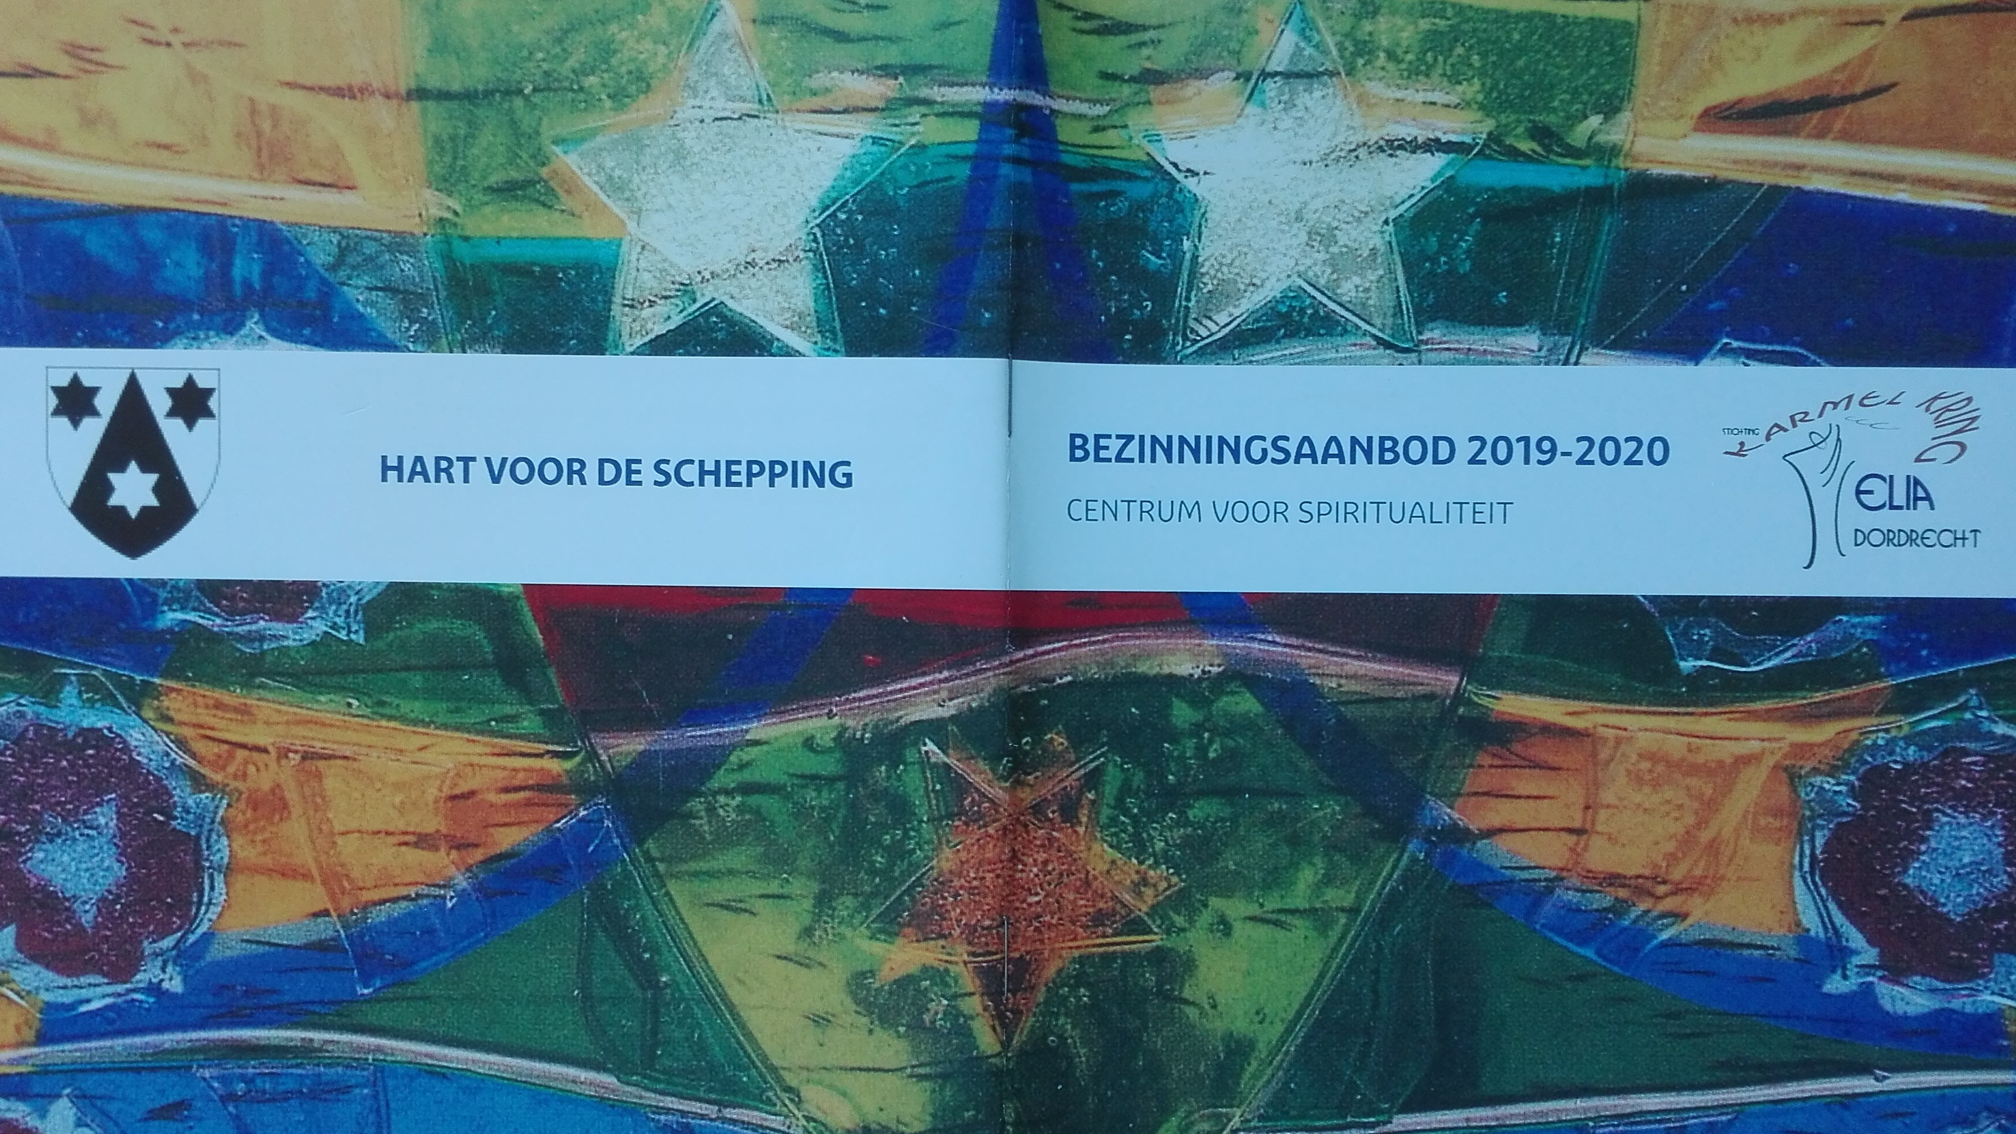
Kringbrief
De stichting probeert mensen zoveel mogelijk digitaal (of eventueel per post) te bereiken met informatie over haar activiteiten. Belangstellenden die geen internet hebben kunnen de Kringbrief per post ontvangen. Naast de brochure met het bezinningsaanbod verzendt de Karmelkring Elia rond de eerste dag van de maand een digitale Kringbrief naar de ruim 280 e-mailadressen. Daarin wordt telkens uitvoerig ingegaan op de activiteiten in die maand. De Kringbrief is voor de Karmel-belangstellenden de meest actuele en de meest directe informatie over de Karmelkring. Via de Kringbrief wordt men bijvoorbeeld ook op hoogte gehouden over de geldende RIVM maatregelen en daarmee het al dan niet doorgaan van het programma. Verder geeft de Kringbrief relevante informatie over de Karmel of nieuws in het grotere Karmelverband. We merken telkens weer dat met name de Kringbrief meer gelezen wordt dan bijvoorbeeld de website en wordt gewaardeerd. In 2020 zijn in totaal 12 Kringbrieven (nummers 101 t/m 112) verzonden.
Solo Dios, parochieblad Theresia van Ávila Parochie
De Stichting Karmelkring Elia kreeg ook dit jaar weer de gelegenheid om relevante informatie periodiek te laten plaatsen in het parochieblad ‘Solo Dios’ van de H. Theresia van Ávila-parochie. We publiceren steeds onder het kopje “spiritualiteit” naast bezinnende teksten vooral de actuele activiteiten van de Karmelkring Elia. Met de “inval” van het corona-virus hebben we dit jaar meerdere malen moeten vertellen dat activiteiten geen doorgang konden vinden in verband met de corona maatregelen.
Website
Ook in dit verslagjaar hebben we gewerkt met het website-format van Wordpress voor alle Karmel-geledingen in Nederland onder www.karmelcentra.nl/dordrecht.
Analyse van gebruikers en gebruik:
Als we kijken naar de analytics van Google zien we dat er op jaarbasis 523 bezoekers zijn van onze website. Gemiddeld zijn dat wisselend per maand tussen de 30 - 60 bezoekers. Daarvan komen er 422 (81%) uit Nederland, de rest uit het buitenland (vnl. Canada en Frankrijk). Van de 422 bezoekers komen er dan 233 (54%) voornamelijk uit Drechtsteden/Zuid-Holland. Voor de Karmelkring Elia is dit het meest relevante werkgebied. De meest geraadpleegde pagina’s zijn die van de programmering, de nieuwsitems en de kringbrieven.

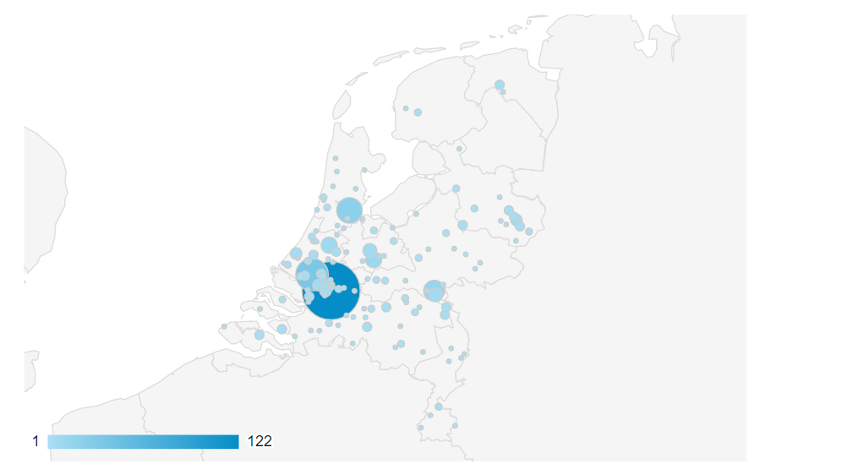

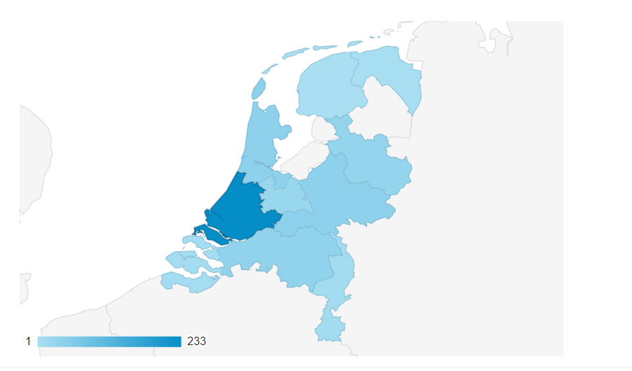

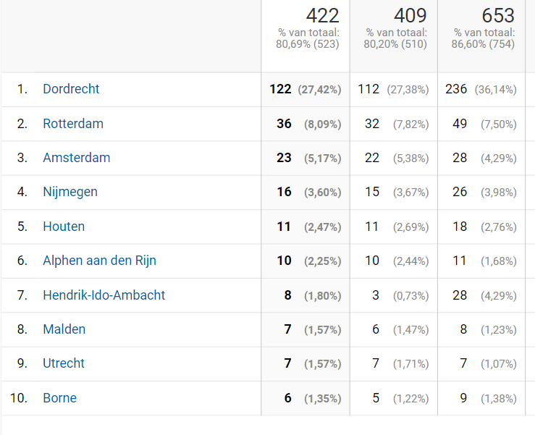
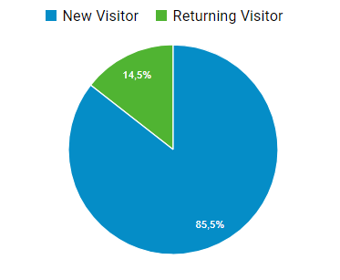

Financiële verantwoording

Algemene verantwoording
De uitgaven van de stichting bestaan uit de kosten die gemaakt worden ten behoeve van de activiteiten in het kader van het Centrum voor Spiritualiteit. Deze bestaan hoofdzakelijk uit vergoedingen (o.a. reiskosten) en attenties voor begeleiding van bezinningsbijeenkomsten, vergoedingen voor muzikale begeleiding van Eliavieringen en kosten voor (bij)scholing van bestuur en begeleiders van activiteiten. Daarnaast zijn er algemene kosten zoals administratiekosten, bankkosten en kosten voor het drukken van brochures. De inkomsten van de stichting bestaan bijna uitsluitend uit bijdragen van de deelnemers aan de Eliavieringen en aan de bijeenkomsten in het kader van het Centrum voor Spiritualiteit en giften.

Het financieel beleid van de stichting is er op gericht de kosten zoveel mogelijk te dekken uit de inkomsten van de stichting en tevens, met het oog op de toekomst, voldoende reserve-vermogen op te bouwen.

De jaarrekening
De jaarrekening over het verslagjaar 2020 is gecontroleerd en akkoord bevonden door een 'kascommissie' bestaande uit 2 bestuursleden die niet direct zijn belast zijn met de financiële zaken van de stichting. Het bestuur heeft de jaarrekening op 17 mei 2021 vastgesteld en vervolgens ter goedkeuring voorgelegd aan de Prior Provinciaal van de Nederlandse Karmelprovincie. De Prior-Provinciaal heeft op 21 juni 2021 zijn goedkeuring aan de jaarrekening verleend.
Balans
De activa van de stichting bestaan uitsluitend uit liquide middelen, een bankrekening en een spaarrekening bij de RegioBank. Er zijn geen passiva (schulden, verplichtingen of voorzieningen).
Het eigen vermogen van de stichting bedroeg op 31 december 2019: € 8.095.

Winst- en verliesrekening
De opbrengsten van de stichting bestaan voor het overgrote deel uit bijdragen van de deelnemers en anderen aan de activiteiten van de stichting (in 2020: 68%) en voor een kleiner deel uit giften (in 2020: 31%). Daarnaast is er nog een klein bedrag aan rente op de spaarrekening ontvangen.

De kosten die de stichting maakt bestaan voor het grootste deel uit de kosten van de door de stichting georganiseerde activiteiten (in 2020: 83%). Het zijn kosten voor attenties, honoraria en reiskosten van de begeleiders van de activiteiten. In sommige gevallen, zoals bij het Karmelfeest en de nieuwjaarsbijeenkomst, betreft het ook de kosten van catering.
De overige kosten (in 2020: 17%) zijn algemene kosten zoals bankkosten, kosten van secretariaat en bestuur en overige algemene kosten.
De leden van het bestuur ontvangen geen vergoeding voor hun werkzaamheden. Wel hebben ze recht op vergoeding van gemaakte kosten.

Resultaat
Er is dit boekjaar een positief saldo van € 325. Dit resultaat is vooral te danken aan het feit dat er vanwege corona in totaal € 805 minder kosten zijn gemaakt dan begroot, onder meer omdat geen brochures zijn vervaardigd en geen kosten voor scholing zijn gemaakt. Ook het relatief hoge bedrag aan giften (€ 410) heeft aan dit positieve resultaat bijgedragen.
Het positieve resultaat wordt toegevoegd aan de algemene reserve, waardoor het eigen vermogen toeneemt ten opzichte van 2019.

Nawoord
Het bestuur van de Karmelkring dankt ook voor dit verslagjaar weer alle personen, die betrokken waren in de voorbereiding, begeleiding van de avonden en de bijeenkomsten van bezinning, vorming en vieren. Helaas hebben vanwege de coronamaatregelen veel van deze activiteiten, die waren voorbereid, niet door kunnen gaan. Dank gaat ook uit naar het bestuur van de Nederlandse Provincie van de Karmel en naar de mensen, betrokken in de Centra van Spiritualiteit, waarmee de Karmelkring samenwerkt.
Zonder de inzet en inspiratie van allen kan de Karmelkring niet functioneren. De stichting wil graag met hen voort blijven gaan in het voetspoor van de profeet Elia. Dat wij met elkaar onze bewogenheid met en onze inspiratie voor een bewust christelijk leven mogen blijven behouden en blijven leven vanuit de spiritualiteit en leefregel van de Orde van Onze Lieve Vrouw van de Berg Karmel.

Namens het bestuur,
Berry van Son, secretaris

Dordrecht, juli 2021

Colofon
Uitgever
Stichting Karmelkring Elia Dordrecht
Nolensweg 10 – 3317 LE DORDRECHT

Postadres
Stichting Karmelkring Elia Dordrecht
t.a.v. Secretariaat
Stationsweg 43 A36 – 3331 LR Zwijndrecht

Contact
06 24 15 44 06 - karmelkringelia@karmel.nl

Internet
www.karmelcentra.nl/dordrecht

IBAN
NL48 RBRB 0931 1476 62
t.n.v. Stichting Karmelkring Elia Dordrecht

Kamer van Koophandel
De stichting werd op 15 juli 2013 ingeschreven onder nummer 58373993
SBI-code 889991

